POLSKI ZWIĄZEK WĘDKARSKI
ZARZĄD KOŁA NR 48 „REFLEKS” w SIEDLCACH
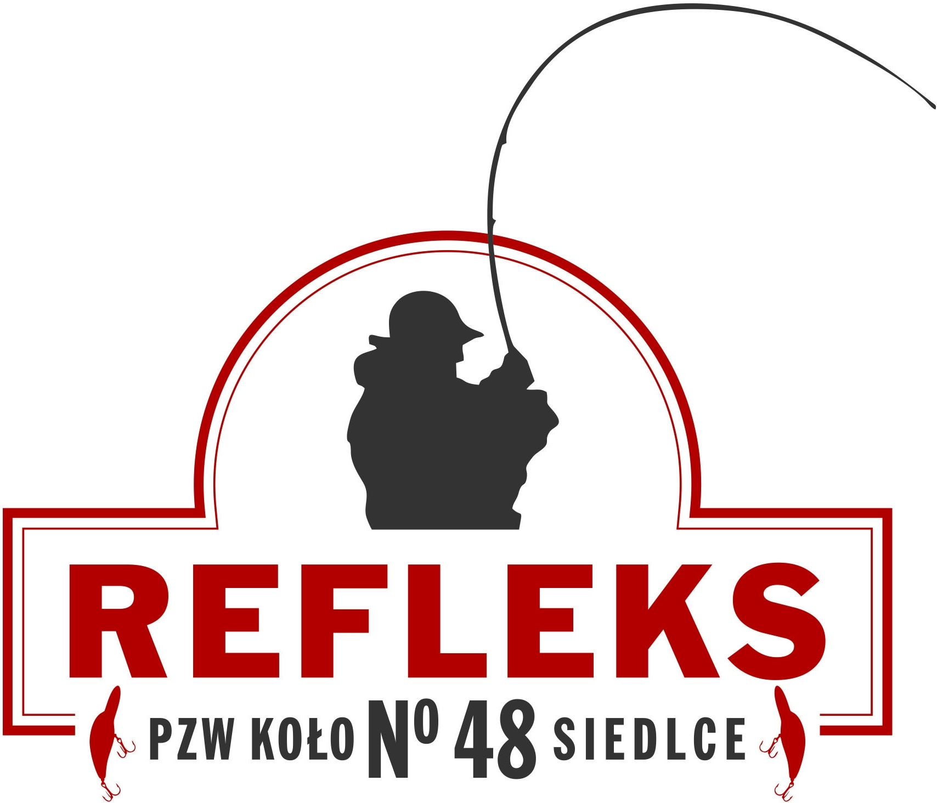ZAWIADOMIENIE
W dniu 10 grudnia 2022 r. (sobota) o godz. 15³⁰ w pierwszym terminie,
o godz. 16⁰⁰ w drugim terminie, w Barze „AS” przy ul. Kazimierzowskiej 15 (róg Bema)

ODBĘDZIE SIĘ
WALNE ZGROMADZENIE
SPRAWOZDAWCZE CZŁONKÓW KOŁA PZW
NR 48 „REFLEKS” w SIEDLCACH
Z NASTĘPUJĄCYM PORZĄDKIEM OBRAD:
- Otwarcie Walnego Zgromadzenia, wybór Przewodniczącego i Prezydium.
- Zatwierdzenie regulaminu i porządku obrad, zatwierdzenie protokołu z poprzedniego Walnego Zgromadzenia.
- Wybory członków Komisji: Mandatowej, Uchwał i Wniosków.
- Wystąpienie przewodniczącego komisji mandatowej - stwierdza prawomocność Walnego Zgromadzenia Sprawozdawczego członków Koła.
- Sprawozdanie z działalności Zarządu, Komisji Rewizyjnej i Sądu Koleżeńskiego Koła za rok 2022.
- Dyskusja nt. przedstawionych sprawozdań i podjęcie uchwał w ich sprawie.
- Omówienie realizacji uchwał i wniosków przyjętych na poprzednim Walnym Zgromadzeniu.
- Omówienie projektu planu działania Koła na rok 2023.
- Omówienie preliminarza budżetowego Koła na rok 2023.
- Dyskusja na temat planu działania i preliminarza i podjęcie uchwał w ich sprawie.
- Przyjęcie i zatwierdzenie wniosków pod adresem ZG, ZO, ZK.
- Wolne wnioski.
- Zamknięcie obrad.

Zarząd Koła

